

**Evidencia de aprendizaje 1.**

**API REST NodeJs**

Diego Carmona Carmona 1.047.972.782

Facultad de Ingeniería, Institución Universitaria Digital de Antioquia

Materia: Ingeniería Web II

Profesor: Julio Cesar Martínez

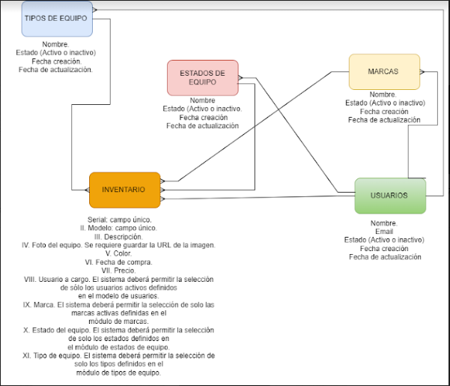

4

